基于深度神经网络的猫狗图像分类实验报告
- 简介
本次实验内容为：利用DNN、RNN、CNN三种模型架构，对kaggel数据集中的猫狗图像进行分类。我使用pytorch框架实现了以上三种模型以及两个我因个人兴趣实现的模型，接下来我将逐个进行介绍。
- 数据预处理与增强
由于数据集中的图像大小有所不同，而机器学习模型一般都要求固定大小的输入，我对图像进行了如下的数据预处理与数据增强：
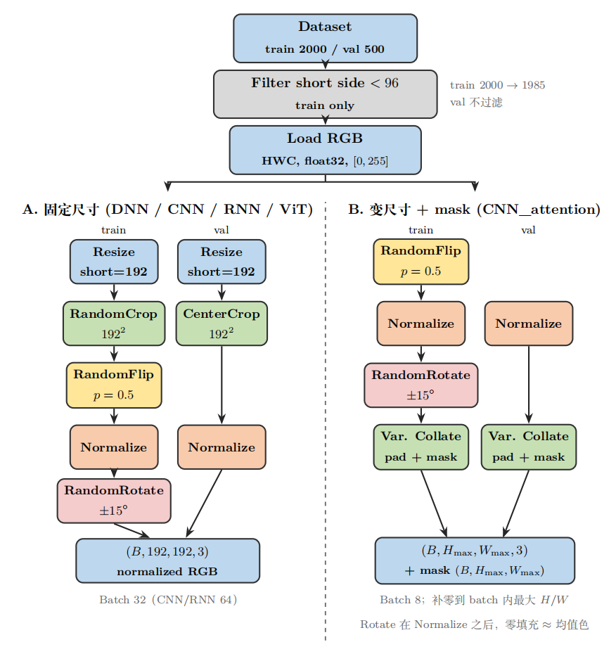
图一：数据预处理过程示意图
如图所示，我进行了两个不同链路的数据预处理，左侧A链路输出的是固定尺寸的图像，右侧B链路输出的是非固定尺寸的图像（用于进行CNN+attention的训练，详见第六节：CNN+attention）。
对于输入的图像，我们先按图像短边的像素数进行筛选，去掉短边像素数低于96像素的训练数据，这是由于我们在后续处理中需要进行短边缩放，过小的图像放大后过于模糊，不利于模型学习。
此后的预处理分为两条链路。A链路中，训练图像先进行短边缩放，将短边缩放为192像素，随后经过随机裁剪变为192*192像素的图像，再经过随机水平翻转、标准化和随机旋转后输入到模型中；验证图像只进行中心裁剪和标准化。
在B链路中，我希望能够去掉缩放和裁剪导致的图像信息的损失，因此训练图像只进行了随机水平翻转、标准化和随机旋转，而验证图像只进行了标准化。然而由于模型训练要求按batch进行调参，这里必须将图像补0到batch中最大图像的大小，以便进行张量计算，注意这一步补0是在标准化后进行的，因此补的0是此时图像中像素值的平均值，不会影响样本整体分布。另一方面，为了给模型提供“哪里是真实图像”的信息，这里需要额外加上一层mask，用于标记真实图像的范围。
- DNN
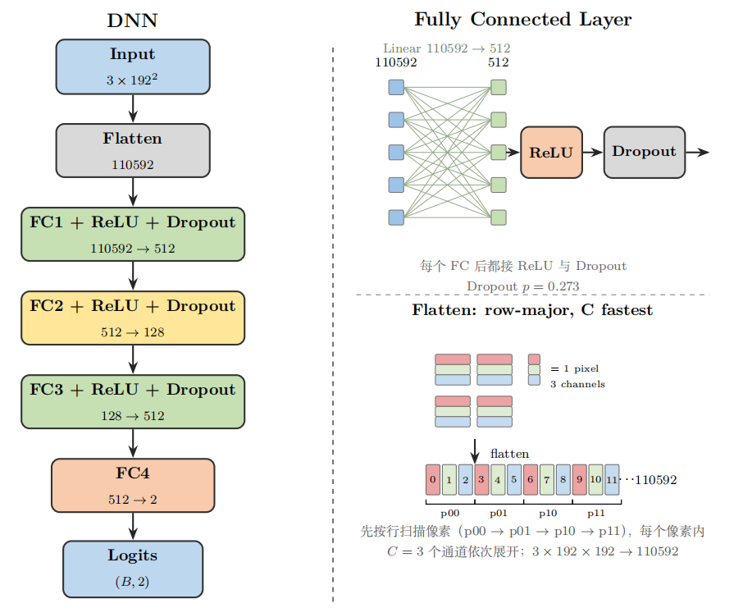
图二：DNN模型示意图
DNN是一个相当基础的机器学习模型，全部由全连接层组成，通过多次加权运算和非线性激活函数进行分类。DNN输入层需要将输入图像按通道展平，因此参数量非常巨大，为192*192*3=110592维。由于DNN在输入时的展平操作导致其失去了所有空间位置信息，同时输入层不具有平移不变性，其图像分类效果较差。
参数 | DNN
val_acc | 64.20%
val_loss | 0.6431
lr | 1.79e-05
weight_decay | 0.00505
dropout | 0.273
batch_size | 32
结构 | hidden_dim 512，bottleneck 128
表一：DNN模型超参数搜索结果
利用Deepseek Harness进行超参数搜索，搜索结果如上表所示，搜索报告见“docs/调参报告.docx”，最优超参配置下准确率也只有64.20%，下图为DNN在验证集上分类的混淆矩阵。
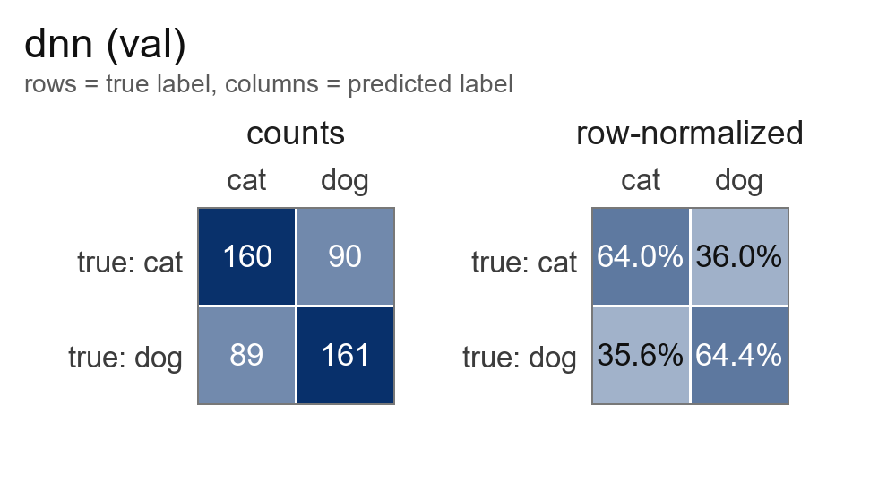
图三：DNN分类结果
- CNN
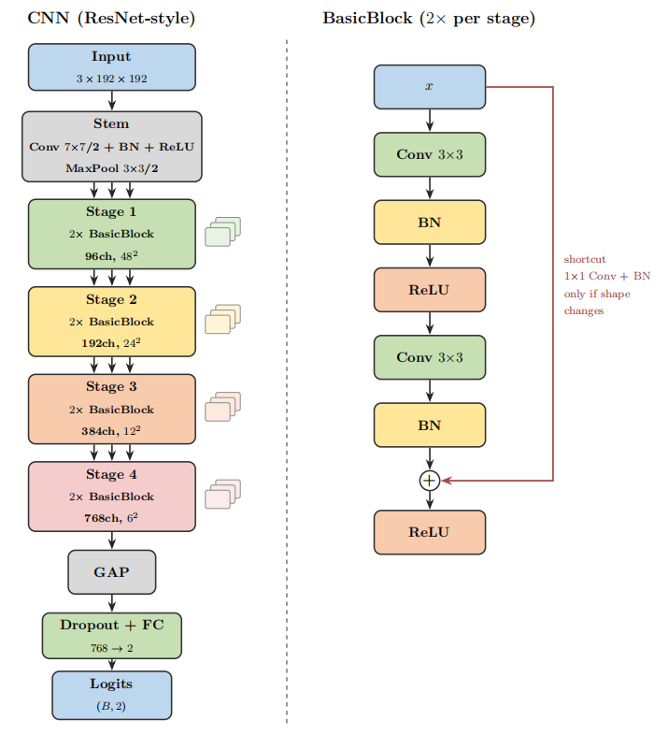
图四：CNN模型示意图
本次实验实现的CNN模型的结构如上图所示。CNN的创新在于引入了空间位置信息和平移不变性，在计算机视觉领域表现较好。CNN利用可学习的卷积运算，通过多个卷积滤波器和激活函数提取图像的不同特征组成特征图谱，并利用池化进行降采样，经过多轮卷积和池化后，得到高层特征图，将其展平后送入全连接分类头，得到类别概率。此外，本模型还参考了Kaiming He的ResNet，引入残差连接，避免了梯度消失。
参数 | CNN
val_acc | 90.00%
val_loss | 0.3050
lr | 4.04e-03
weight_decay | 2.3e-05
dropout | 0.078
batch_size | 32
结构 | base_width 64, layers (2,2,2,2)
表二：CNN模型超参数搜索结果
利用Deepseek Harness进行超参搜索，结果如上表所示。在实验任务中模型分类准确率为90.00%，下图为CNN在验证集上分类的混淆矩阵。
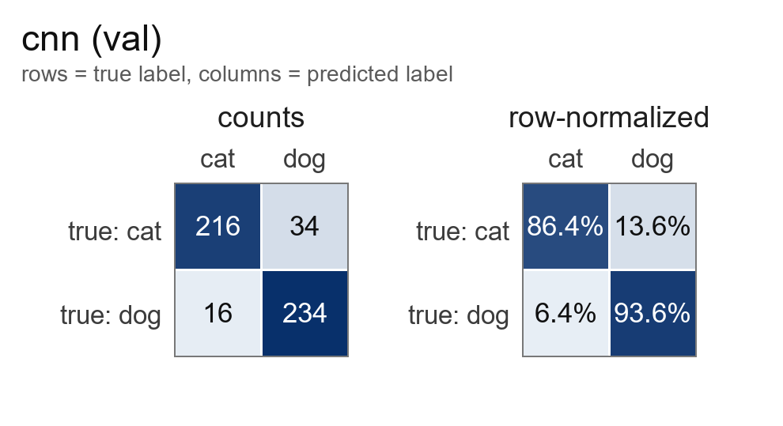
图五：CNN分类结果
- LSTM
RNN是用于处理序列数据的典型模型，模型在不同时间步间移动，并根据当前输入和上一时刻状态，不断更新隐藏函数的状态，使其最终能够包含输入序列的所有信息。而LSTM是对RNN进行改进后的一个变体，LSTM额外维护一个“细胞状态”，通过门控机制更新该状态，并基于细胞状态产生每步的输出与隐藏状态。
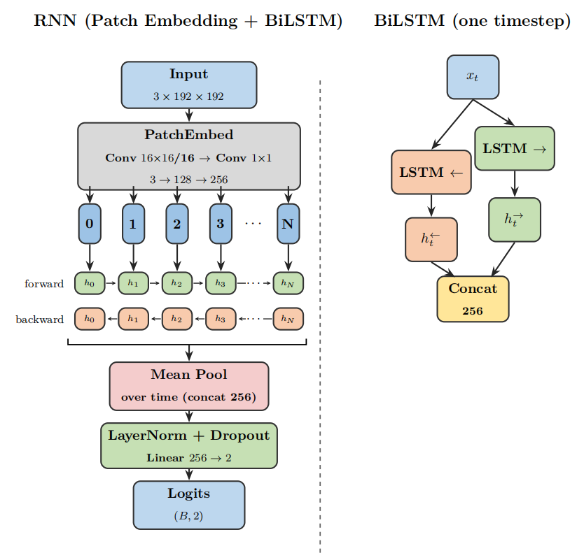
图六：LSTM模型示意图
BiLSTM的模型架构如上图所示。在本次实验中，为了在一定程度上保留空间几何关系，我在输入端对图片进行了切块嵌入处理（patch embedding），使用了两层卷积层。第一层为16*16的卷积核，步长为16，将图像转化为12*12个patch向量；第二层为1*1的卷积核，步长为1，相当于一层全连接层，将128维的特征图转化为256维。随后，将卷积层得到的嵌入向量依次输入到双向LSTM中，取每个时间步中两个方向LSTM的隐藏状态进行拼接，并将各个时间步的输出求平均，形成一整张图的向量表示。再将得到的向量输入到全连接网络，产生最终的预测结果。
参数 | LSTM
val_acc | 71.40%
val_loss | 0.5969
lr | 9.18e-05
weight_decay | 1.05e-04
dropout | 0.013
batch_size | 64
结构 | rnn_hidden 128, hidden_dim 256, num_layers 1, bidirectional
表三：LSTM模型超参数搜索结果
超参搜索结果如上表所示。在实验任务中模型分类准确率为71.40%，可见LSTM作为一个处理序列数据的模型，在进行图像的空间信息进行处理时性能较为一般，下图为LSTM在验证集上分类的混淆矩阵。
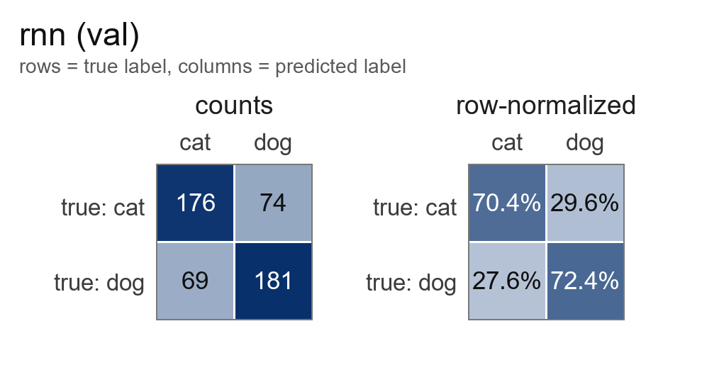
图七：LSTM分类结果
- CNN+attention
在前面的三个模型中，我们在预处理的时候都会对图片进行裁剪，会不可避免的导致失去掉边缘上的图片信息。在这个模型中，我们希望它能够接受变大小的图片输入，以此避免边缘信息的丢失，因此我进行了如下的模型设计。
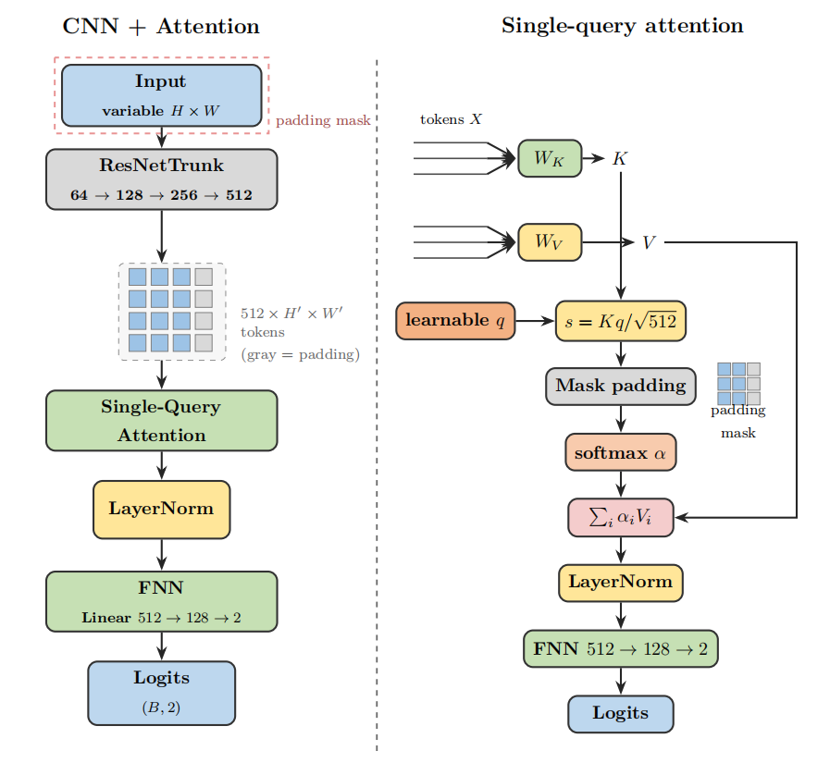
图八：CNN+attention模型示意图
如图所示，模型接受变大小的图片输入，仍按CNN模型进行卷积运算处理，得到变大小的特征图，特征图大小与原始图片大小相关。初始化一个图向量Q，将CNN网络最后输出的若干个特征向量（特征图上的一个像素即为一个特征向量）通过两个线性变换W_K、W_V变换为K、V向量序列，对Q、K、V进行attention计算，得到attention编码的图向量输出，将图向量输入到全连接网络，得到最终的类别概率。
在具体实现中，因为需要按batch进行训练和调参，需要在预处理时将batch中的图片填充到batch中最大图片的尺寸，才能组成batch，并且需要加上mask来标记填0的像素。在attention计算时利用mask，将全部是“填0像素”计算得到的特征向量的注意力分数α强制归为0，以此来在一定程度上排除填0带来的影响。
参数 | CNN+attention
val_acc | 90.20%
val_loss | 0.2933
lr | 9.18e-05
weight_decay | 1.15e-04
dropout | 0.202
batch_size | 8
结构 | base_width 64, fnn_hidden 128, layers (2,2,2,2)
表四：LSTM模型超参数搜索结果
超参搜索结果如上表所示。在实验任务中模型分类准确率为90.20%，仅仅比常规CNN高了0.2%，在运行噪声范围内。一方面，这可能是由于batch过小，但由于batch过大会导致大多数算力都浪费在对“补0像素”的卷积计算上；另一方面，单个Query的注意力本质上就是加权的平均池化，而CNN在进行了32倍下采样后，特征向量中已经包含了大量的全局信息，因此attention的增强作用有限。下图为CNN+attention在验证集上分类的混淆矩阵。
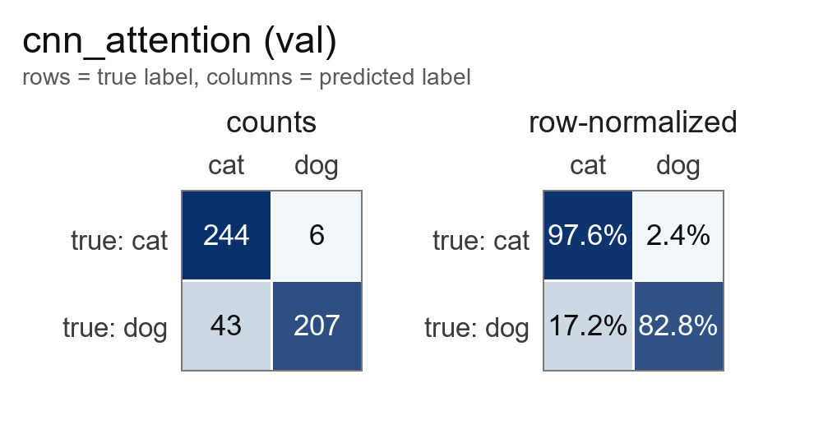
图九：CNN+attention分类结果

- ViT
ViT是目前较为前沿的图像分类模型架构，其只将CNN作为输入层，与我在LSTM中进行的“卷积核边长=步长”的处理类似。ViT通过自注意力机制来聚合图片信息，与前面的CNN+attention相比，ViT在处理环节中更早的引入了attention机制，CNN输出的每个特征向量都只包含其对应的patch中的信息，没有与其他区域进行聚合。
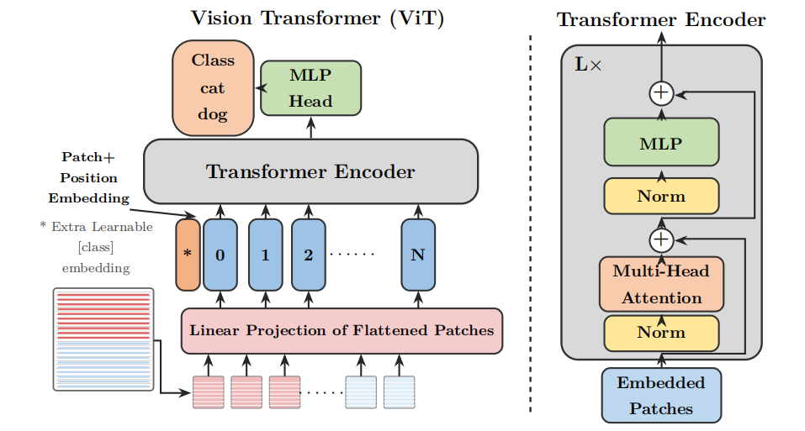
图十：ViT模型示意图
ViT的模型结构如上图所示，输入图片经过patch embedding变为token序列，随后初始化一个cls token用于分类，将其放在token序列开头，再通过位置编码给token注入位置信息。随后将token序列输入到transformer encoder中，通过W_Q、W_K、W_V分别得到对应的Q，K，V向量，进行自注意力计算，并经过一个全连接层处理。经过多层transformer encoder计算后得到的token都包含有全局信息，将cls token取出，经过一个全连接层，得到最终的类别概率输出。与CNN依赖降采样池化来扩大感受野相比，ViT得益于transformer的长距离依赖能力，可以直接让距离很远的两个patch直接建立联系，全局信息聚合能力更强
然而在实际训练过程中，由于数据集较小，ViT参数量过大，出现了严重的过拟合，如下图所示，在最后几个epoch，train loss仍在稳定下降，但val loss急剧上升，随后就被训练早停停掉了。
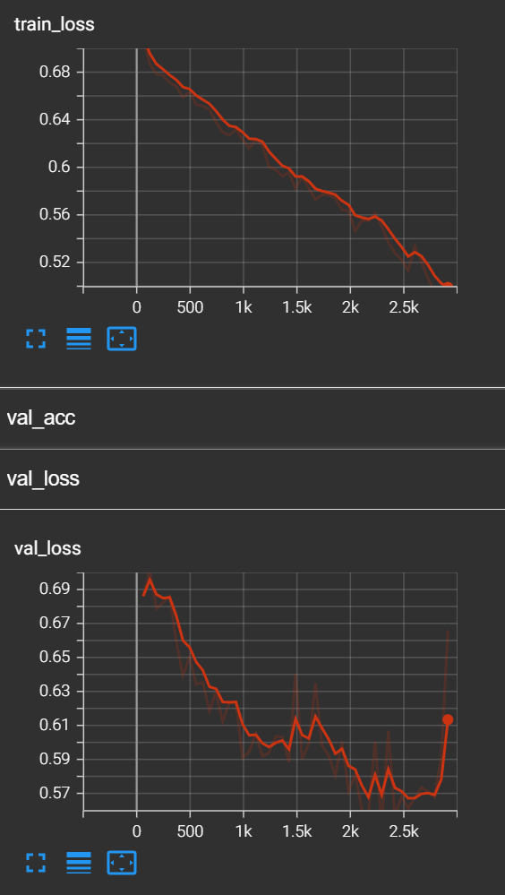
图十一：ViT训练过程中的loss曲线
下表为ViT的超参搜索结果，可见由于数据集较小，分类正确率只有74.00%。如图十二所示是ViT模型分类结果的混淆矩阵。
参数 | ViT
val_acc | 74.00%
val_loss | 0.5529
lr | 1.52e-04
weight_decay | 1.31e-04
dropout | 0.028
batch_size | 32
结构 | embed_dim 128, depth 8, num_heads 4, patch_size 16
表五：ViT模型超参数搜索结果
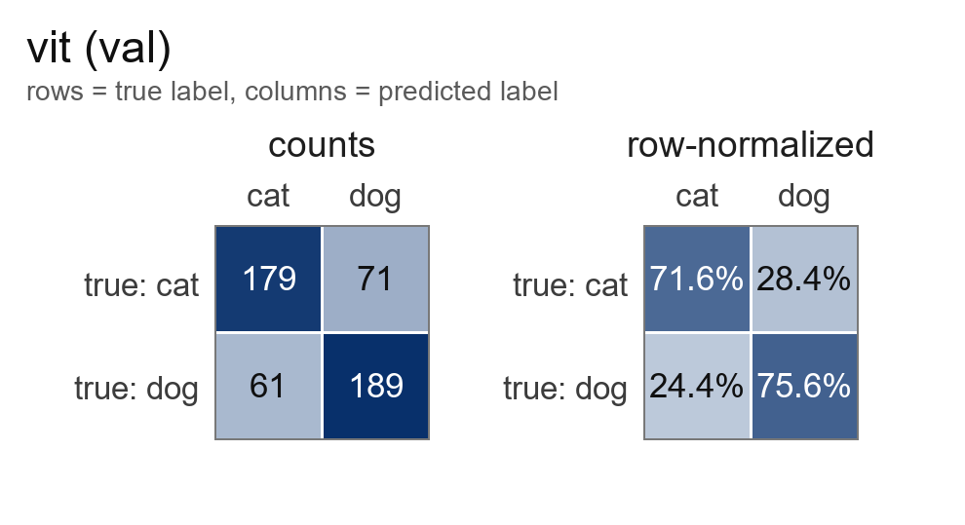
图十二：ViT分类结果

